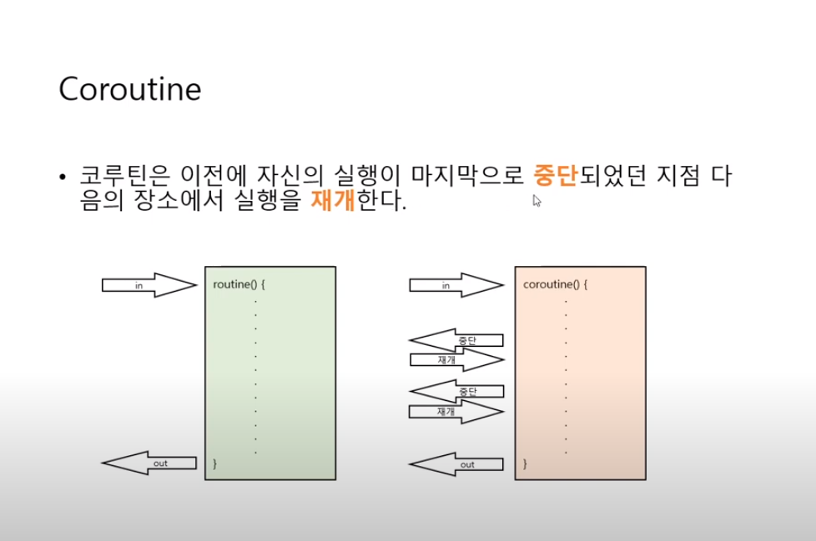

**루틴 , 서브루틴**

서브루틴은 반복되는 특정 기능을 모아 별도로 묶어 놓아 이름을 붙여 놓은 것으로 메인루틴을 보조하는 역할을 합니다. 보통 언어에서는 함수나 메소드 등으로 불리며 사용됩니다.

### 코루틴

코루틴도 서브루틴처럼 기능들을 별도의 공간에 모아 놓고 있다는 점에서는 동일합니다. 차이점이라 할 수 있는 것은, 서브루틴의 경우에는 메인루틴에서 특정 서브루틴의 공간으로 이동한 후에 리턴에 의해 호출자로 돌아와 다시 프로세스를 진행하는데 반해 코루틴의 경우에는 루틴을 진행하는 중간에 멈추어서 특정 위치로 돌아갔다가 다시 원래 위치로 돌아와 나머지 루틴을 수행할 수 있습니다.

경량 스레드 ?

코루틴은 스레드에 붙어서 실행되는데 중단 되었을경우 쓰레드를 떠나서 대기중인 경우 해당 스레드가 다른 코루틴을 선택할수 있도록 한다. 즉 코루틴 개수만큼 스레드가 생성되는 것이 아니라 몇 개의 스레드에 여러 코루틴이 중단과 재개를 반복하면서 실행되기 때문에 많은 메모리를 아낄수 있음.

왜 써야하는가?

1. 메인스레드의 블록킹 (ANR)을 피할 수 있음
2. 비동기 코드 (콜백)를 순차적인 코드로 바꿀수 있다.

https://youtu.be/Vs34wiuJMYk?list=PLbJr8hAHHCP5N6Lsot8SAnC28SoxwAU5A&t=592

코틀린 기본

https://medium.com/@limgyumin/%EC%BD%94%ED%8B%80%EB%A6%B0-%EC%BD%94%EB%A3%A8%ED%8B%B4%EC%9D%98-%EA%B8%B0%EC%B4%88-cac60d4d621b